Техническое задание на выполнение выпускной квалификационной работы

«Программная реализация алгоритма централизованной автоматики ликвидации асинхронного режима»

Специальность – 09.04.03 Прикладная информатика

Квалификация – магистр

|  |  |
| --- | --- |
| Исполнитель: | Жиленков А.А. |
|  |  |
| Консультант от ТПУ по энергетике: | Прохоров А.В. , к.т.н., доцент ОЭЭ ИШЭ |
| Руководитель от ТПУ: | Калентьев А.А. , к.т.н., доцент КСУП ТУСУР |
| Консультант от ОДУ: | Политов Е.А. |

к.т.н., зам. начальника ССР

**Глоссарий**

АЛАР – автоматика ликвидации асинхронного режима

АПНУ – автоматика предотвращения нарушения устойчивости

АР – асинхронный режим

АС – автоматизируемая систем

БД – база данных

БИТ – блок информационных технологий

ДС – деление системы

ОИК – оперативно-информационный комплекс

ПА – противоаварийная автоматика

ПП – переходный процесс

СВИ – синхронизированные векторные измерения

СУБД – система управления базами данных

ТИ – телеметрическая информация

УВ – управляющее воздействие

УР – установившийся режим

ЦАЛАР – централизованная АЛАР

ЭЭС – электроэнергетическая система

«I-ДО» – основан на применении математической модели в составе комплекса противоаварийной автоматики, с помощью которой циклически производится расчет дозировки воздействий с последующей их передачей в устройство АЗД.

«II-ДО» – основывается только на проведении большого объема предварительных расчетов, на основе которых заполняются таблицы дозировки управляющих воздействий.

**Оглавление**

1. Общие сведения 4

2. Назначение и цели создания системы 4

3. Характеристика объекта автоматизации 4

4. Требования к системе 5

4.1. Требования к структуре системы 5

4.2. Требования к функциям 11

4.3. Требования к потребительским характеристикам системы 13

4.4. Решения по взаимосвязям системы со смежными системами, обеспечению ее совместимости 14

4.5. Требования к информационной и программной совместимости 14

4.6. Требования к режимам работы подсистем 15

5. Диаграмма деятельности 15

6. План работ по созданию системы 19

# Общие сведения

Полное наименование – Централизованная автоматика ликвидации асинхронного режима.

# Назначение и цели создания системы

* 1. Назначение системы:

Автоматизация процесса выявления и ликвидации АР при помощи СВИ в одном или нескольких сечениях АР в ЭЭС.

* 1. Цели создания системы:
* уменьшение длительность выявления АР;
* централизация АЛАР для повышения селективности;
* повышение чувствительности устройств АЛАР;
* устранение человеческого фактора при выполнении расчетов уставок АЛАР;
* повышении устойчивости отделившихся частей ЭЭС.

# Характеристика объекта автоматизации

Предотвращение и ликвидацию нарушений нормального режима работы энергосистем осуществляет противоаварийная автоматика (ПА).

Автоматика ликвидации асинхронного режима (АЛАР) является частью ПА и предназначена для ликвидации асинхронного режима (АР) отдельных генераторов, электростанций и частей энергосистем.

От устройств АЛАР требуется быстро и надежно выявлять и ликвидировать АР.

При возникновении АР устройство АЛАР выдает управляющие воздействия (УВ) на устройство деления системы (ДС), которое делит систему отключением выключателя.

Действие локальных АЛАР не скоординировано, поэтому они могут работать неселективно.

ЦАЛАР должна осуществлять координацию локальных устройств ДС.

ЦАЛАР должна использовать предиктивные технологии для обнаружения АР. Деление системы должно осуществляться по условию сохранения устойчивости в отделившихся частях ЭЭС.

# Требования к системе

## Требования к структуре системы

Компонентная архитектура представлена в виде диаграммы компонентов на рисунках 1 и 2.

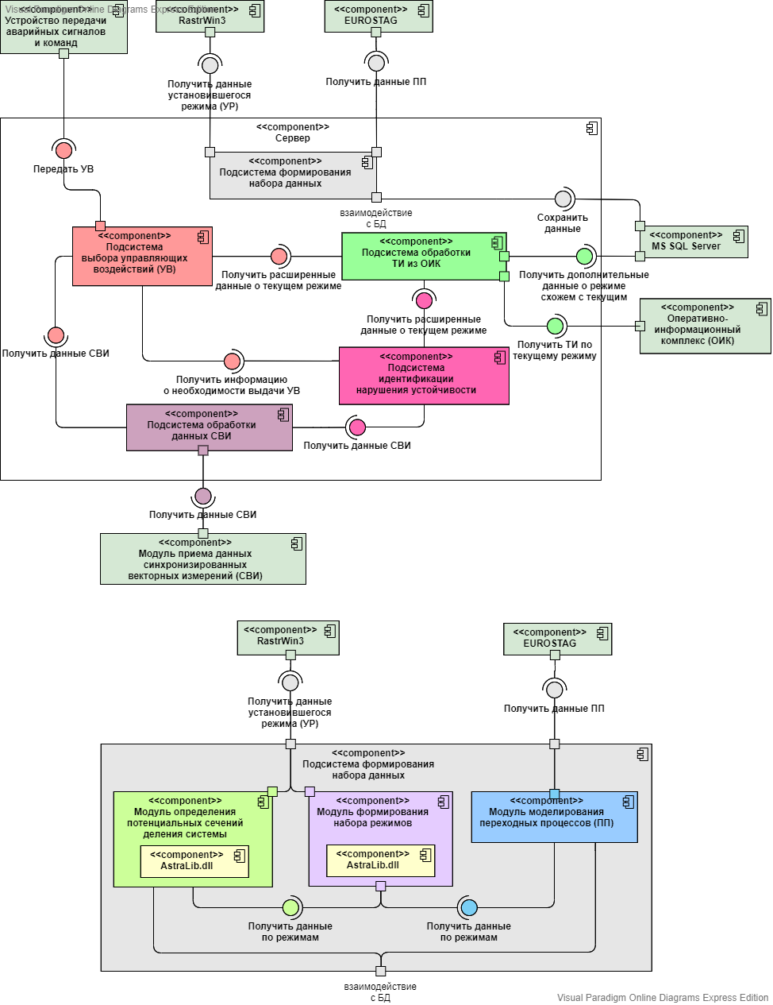

Рисунок 1 – Диаграмма компонентов

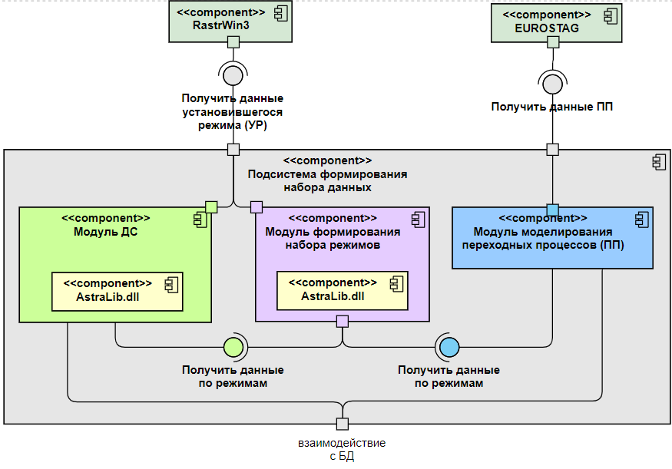

Рисунок 2 – Диаграмма для компонента «Подсистема формирования набора данных»

В таблице 1 представлено описание компонентов диаграммы компонентов.

Таблица 1 – Описание компонентов

|  |  |  |  |
| --- | --- | --- | --- |
| Наименование компонента | Назначение компонента | Требуемый интерфейс | Предоставляемый интерфейс |
| Подсистема обработки ТИ из ОИК | Преобразование данных о текущем режиме из ОИК и получении информации о схожем режиме из БД | * получить дополнительные данные о режиме, схожем с текущим; * получить ТИ по текущему режиму | * предоставить расширенные данные о текущем режиме |
| Подсистема обработки данных СВИ | Преобразование данных, полученных от устройств СВИ, в вид, удобный для работы подсистемы идентификации нарушения устойчивости в ЭЭС | * получить данные СВИ | * предоставить данные СВИ |
| Подсистема идентификации нарушения устойчивости | Определение необходимости выдачи УВ | * получить данные СВИ; * получить расширенные данные о текущем режиме | * предоставить информацию о необходимости выдачи УВ |
| Подсистема выбора УВ | Определения конкретных УВ | * получить данные СВИ; * получить расширенные данные о текущем режиме; * получить информацию о необходимости выдачи УВ; * передать УВ |  |
| Подсистема формирования набора данных | Сформировать набор данных, на основе которого осуществляется функционирование онлайн-подсистем | * сохранить данные в БД; * получить данные УР; * получить данные ПП |  |
| Модуль формирования набора режимов | Сформировать набор возможных режимов работы ЭЭС | * получить данные УР | * предоставить данные по режимам |
| Модуль «ДС» | Сформировать набор потенциальных сечений ДС | * получить данные по режимам; * получить данные УР; * сохранить данные в БД |  |
| Модуль моделирования ПП | Моделирование переходных процессов | * получить данные ПП; * получить данные по режимам * сохранить данные в БД |  |
| RastrWin3 | Решение задач по расчёту, анализу и оптимизации режимов электрических сетей и систем |  | * предоставить данные УР |
| EUROSTAG | Расчет протекающих в энергосистеме электромеханических переходных процессов любой длительности |  | * предоставить данные ПП |
| MS SQL Server | СУБД, управляющая реляционными базами данных |  | * предоставить дополнительные данные о режиме, схожем с текущим; * сохранение данных; * предоставить информацию о режиме |
| Оперативно-информационный комплекс | Приём, обработка, передача и хранение телеметрической информации о режиме работы энергетической системы, поступающей в реальном времени, и предоставления оперативно-диспетчерскому персоналу доступа к ней |  | * предоставить ТИ по текущему режиму |
| Модуль приема данных СВИ | Сбор синхронизированных векторных измерений |  | * предоставить данные СВИ |
| AstraLib.dll | Предоставление расчётных методов и объектов, связанных с расчётом УР |  |  |
| Устройство передачи аварийных сигналов и команд | Организация каналов передачи команд релейной защиты и противоаварийной автоматики между объектами электроэнергетики |  | * получить информацию об УВ |

## Требования к функциям

1. Подсистема «Формирования набора данных».
2. Модуль «Формирования набора режимов».

Функции:

* + Загрузка исходного файла режима в ПК RastrWin3.
  + Изменение параметров загруженного режима в ПК RastrWin3:
    - Изменение значений генерации активной и реактивной мощности электростанций.
    - Изменение значений активной и реактивной мощности нагрузки.
    - Изменение состава включенного генерирующего оборудования.
    - Изменение состава включенного электросетевого оборудования.
    - Изменение состава включенного оборудования потребителя электроэнергии.
    - Изменение режимов работы средств компенсации реактивной мощности (СКРМ).
  + Расчет УР в ПК RastrWin3.
  + Сохранение файла УР.

1. Модуль «Моделирования переходных процессов».

Функции:

* Преобразование файла режима в формате RastrWin3 в файл динамики формата Eurostag.
* Расчет переходного процесса с помощью ПАК Eurostag.
* Перебор возмущений.
* Сохранение файла динамики.
* Классификация данных.
* Обучение классификаторов.

1. Модуль «ДС».

Функции:

* Моделирование отключения электросетевого оборудования для получения сечений ДС.
* Определение групп когерентных генераторов для каждого сечения ДС.
* Проверка сечения ДС на факт разделения групп когерентных генераторов.

1. Подсистема «Обработки ТИ из ОИК».

Функции:

* Запрос среза о текущем режиме по данным ОИК.
* Получение из БД сечений ДС и классификатора для режима, который соответствует текущему.

1. Подсистема «Идентификации нарушения устойчивости».

Функции:

* Запрос у подсистемы «Обработки ТИ из ОИК» информации по режиму, соответствующему текущему.
* Выполнение классификации данных СВИ для идентификации нарушения устойчивости после возникновения возмущения.
* Выполнение классификации данных СВИ для идентификации нарушения устойчивости после действия АПНУ.

1. Подсистема «Выбора УВ».

Функции:

* Запрос у подсистемы «Обработки ТИ из ОИК» информации по режиму, соответствующему текущему.
* Запрос информации о группах когерентных генераторов у подсистемы «Обработки данных СВИ».
* По информации о режиме, соответствующем текущему, выбор сечений ДС, при которых группы когерентных генераторов разделены.
* По условию сохранения устойчивости в отделившихся частях ЭЭС выбор одного сечения ДС из тех, при которых группы когерентных генераторов разделены.

1. Подсистема «Обработки данных СВИ».

Функции:

* Определение появления возмущения.
* Определение групп когерентных генераторов.

## Требования к потребительским характеристикам системы

Таблица 2 – Сведения об обеспечении потребительских характеристик системы

|  |  |
| --- | --- |
| Требование | Метод реализации |
| Время выполнения задач определения сечения ДС и идентификации нарушения устойчивости должно составлять менее 1 с | Параллельное выполнение задач определения сечения ДС и идентификации нарушения устойчивости;  Данные для выполнения расчетов подготовлены заранее по принципу I-ДО;  Использование методов кластеризации и классификации при выполнении идентификации нарушения устойчивости |
| Должна быть возможность учета действий АПНУ при выполнении идентификации нарушения устойчивости | Задержка выдачи УВ до выполнения расчета успешности действия АПНУ; При выдаче УВ после действия АПНУ используется информация, рассчитанная на этапе определения сечения ДС;  Использование методов кластеризации и классификации для выполнения идентификации нарушения устойчивости |
| Выполнение задач определения сечения ДС и идентификации нарушения устойчивости должно основываться на данных о режиме, полученных не ранее, чем за 30 с | По принципу I-ДО выполнять только считывание данных о режиме из ОИК и выбор соответствующего режима работы ЭЭС из БД;  Выполнение задачи наполнения БД по принципу II-ДО; |

## Решения по взаимосвязям системы со смежными системами, обеспечению ее совместимости

Таблица 3 – Взаимодействие со смежными системами

|  |  |
| --- | --- |
| Наименование смежной информационной системы | Протокол взаимодействия |
| Оперативно-информационный комплекс | SOAP |
| Модуль приема данных СВИ | МЭК-104 |
| MS SQL Server | Протокол MS SQL Server |
| ПАК EUROSTAG | COM |
| ПАК RastrWin3 | COM |
| Устройство передачи аварийных сигналов и команд | C 37 |

## Требования к информационной и программной совместимости

При создании системы будет использоваться программное обеспечение:

Для основной логики программы будет использоваться язык программирования C#, для выполнения задач кластеризации и классификации – язык программирования R, операционная система Windows 7.

Возможно в работе будут использованы язык программирования Python, ОС Windows Server 2016, СУБД MS SQL Server.

## Требования к режимам работы подсистем

1. Подсистема «формирования наборов данных» запускается по регламенту вручную администратором системы.
2. Подсистема «обработки ТИ из ОИК» находится в работе постоянно.
3. Подсистема «обработки данных СВИ» находится в работе постоянно.
4. Подсистема «выбора УВ» запускается подсистемой «обработки данных СВИ».
5. Подсистема «идентификации нарушения устойчивости» запускается подсистемой «обработки данных СВИ».

# Диаграмма деятельности

На рисунке 3 представлена диаграмма деятельности для процессов, выполняющихся по принципу II-ДО. Формирование схемно-режимных ситуаций выполняется в ПК RastrWin3. На выходе создаются файлы формата RG2. Затем файлы RG2 преобразуются в формат ECH – формат ПАК EUROSTAG для файлов УР. Формирование сценариев возмущений происходит в формат SEQ (формат ПАК EUROSTAG для файлов сценариев) и CSV. Далее выполняется моделирование ПП. Файл динамики имеет формат DTA (формат ПАК EUROSTAG для файлов динамики). Временные ряды, полученные в результате расчета ПП, сохраняются в файл формата CSV. Для временных рядов выполняется кластеризация для разделения их на кластеры устойчивых и неустойчивых случаев. Затем выполняется обучение классификаторов. По временным рядам также выполняется определение групп когерентных генераторов, которые сохраняются в формате CSV. Затем для пар «схемно-режимная ситуация – возмущение», которые имеются в форматах RG2 и CSV, соответственно, в RastrWin3 выполняется определение сечений ДС. Сечения ДС сохраняются в файлы CSV.

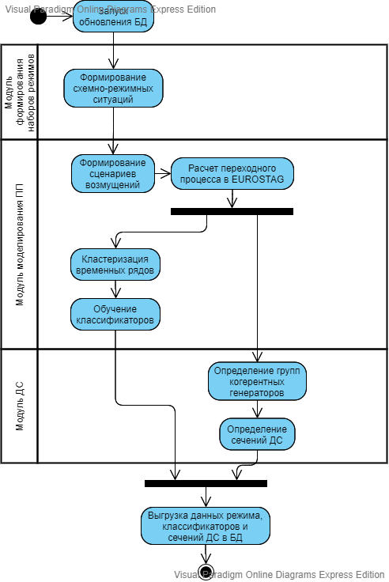

Рисунок 3 – Диаграмма деятельности для процессов по принципу II-ДО

В рамках ВКР предполагается вместо БД использовать набор файлов CSV (сечения ДС, срез по режиму) и классификаторы (предположительно в формате PKL). Они являются выходными данными для процесса, выполняющегося по принципу II-ДО.

На рисунке 4 представлена диаграмма деятельности для процессов, выполняющихся по принципу I-ДО. Этот этап относится к подсистеме «обработки ТИ из ОИК». В рамках ВКР в качестве среза данных по текущему режиму будет выступать файл CSV, содержащий значения параметров, описывающих режим работы выбранной части ЭЭС. После получения классификатора и сечений ДС, они сохраняются отдельно.

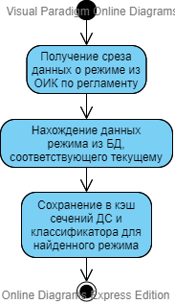

Рисунок 4 – Диаграмма деятельности для процессов по принципу I-ДО

На рисунке 5 представлена диаграмма деятельности для процессов, выполняющихся online. Данные СВИ представляют собой временные ряды в формате CSV. Выполнение классификации происходит на основе данных рядов и классификатора, полученного на этапе I-ДО. УВ представляют собой команды на отключение электросетевых элементов, составляющих сечение ДС. Оно выбирается из сечений ДС, полученных на этапе I-ДО. В рамках ВКР УВ сохраняются в файл формата CSV.

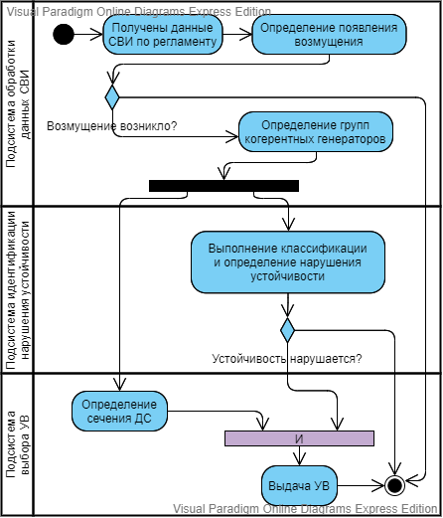

Рисунок 5 – Диаграмма деятельности для процессов,   
выполняющихся online

# План работ по созданию системы

|  |  |
| --- | --- |
| Этап работы | Дата выполнения |
| Реализация подсистемы «Обработка данных СВИ».  Доработка автоматизированного определения групп когерентных генераторов по данным СВИ. | 30.10.2020 – 12.11.2020 |
| Реализация подсистемы «Выбор УВ».  Доработка автоматизированного определения сечения ДС по данным СВИ, данным о группах когерентных генераторов и данным о режиме работы ЭЭС. | 13.11.2020 – 25.11.2020 |
| Реализация подсистемы «Идентификации нарушения устойчивости».  Доработка автоматизированной идентификации возникновения АР | 26.11.2020 – 08.12.2020 |
| Реализация подсистемы «Обработка ТИ из ОИК».  Автоматизация сравнения и выбора данных о режиме, рассчитанных заранее, который бы соответствовал текущему режиму (который может быть получен из ОИК). | 08.12.2020 – 18.12.2020 |
| Реализация модуля «Формирование набора режимов» (Подсистема «Формирование набора данных»).  Автоматизация выполнения формирования схемно-режимных ситуаций. | 18.12.2020 – 20.12.2020 |
| Реализация модуля «Моделирование ПП» (Подсистема «Формирование набора данных»).  Автоматизация выполнения формирования возмущений для каждой схемно-режимной ситуации и выполнения расчета в ПАК Eurostag. | 21.12.2020 – 23.12.2020 |
| Реализация модуля «ДС» (Подсистема «Формирование набора данных»).  Автоматизация определения вероятных сечений ДС, при которых группы когерентных генераторов разделены, для случаев, при которых возникает АР. | 24.12.2020 – 26.12.2020 |
| Проведение комплексного тестирования системы | 27.12.2020 – 31.12.2020 |
| Составление пояснительной записки по отчету о выполненной выпускной квалификационной работе | 01.01.2021 – 17.01.2021 |